厦门一中2014—2015学年第一学期期中考试
高三物理试题
注意事项：全卷共8页，1—6页为试题部分，7—8页为答题卷；全卷3大题，22小题；满分100分
一、选择题（共39分。每小题给出的四个选项中，只有一个选项符合题目要求）
1.下列说法正确的是：（ ）
A．物体的速度变化量越大，加速度就越大
B．做竖直上抛运动的物体经最高点时速度为零，处于平衡状态
C．运动物体的动能保持不变，则该物体所受合外力一定为零
D．汽车过拱桥时处于失重状态
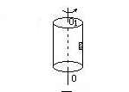
2.一圆筒绕其中心轴OO₁匀速转动，筒内壁上紧挨着一个物体与筒一起运动相对筒无滑动，如图所示，物体所受向心力是： ( )
A.物体的重力
B.筒壁对物体的静摩擦力
C.筒壁对物体的弹力
D.物体所受重力与弹力的合力
3.质点作直线运动的速度—时间图像如图所示，该质点：（ ）
A.在第1秒末速度方向发生了改变
B.在第2秒末加速度方向发生了改变
C.在前2秒内发生的位移为零
D.第3秒末和第5秒的位置相同
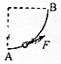
4．如图，光滑的四分之一圆弧轨道AB固定在竖直平面内，A端与水平面相切。穿在轨道上的小球在拉力F作用下，缓慢地由A向B运动，F始终沿轨道的切线方向，轨道对球的弹力为N．在运动过程中：（ ）
A. F增大，N减小 B. F减小，N减小
C.F增大，N增大 D.F减小，N增大
5.小明和小强在操场上一起踢足球，足球质量为m。如图所示，小明将足球以速度v从地面上的A点踢起，当足球到达离地面高度为h的B点位置时，取B处为零势能参考面，不计空气阻力。则下列说法中正确的是：（ ）

h
B

A
v
h
B
A
A.小明对足球做的功等于$\frac{1}{2}{mυ}^{2}+\text{mgh}$
B.小明对足球做的功等于$\text{mgh}$
C.足球在A点处的机械能为$\frac{1}{2}{mυ}^{2}$
D.足球在B点处的动能为$\frac{1}{2}{mυ}^{2}\text{-mgh}$
6.设飞机飞行中所受阻力与其速度的平方成正比，如果飞机以速度$V$匀速飞行时，其发动机功率为$P$，则飞机以$2V$匀速飞行时，其发动机功率为( )
A..$2P$ B.$4P$ C.$8P$ D.无法确定
7.静止在地面上的物体在竖直向上的恒力作用下上升，在某一高度撤去恒力。不计空气阻力，在整个上升过程中，物体机械能随时间变化关系是（ ）
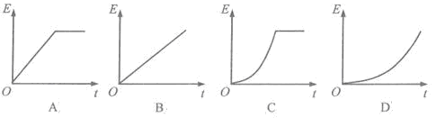
8.一物体从某一高度自由下落，落在直立于地面的轻弹簧上，如图所示，
在A点，物体开始与弹簧接触，到B点时，物体速度为零，然后被弹回。
B
A
下列说法中正确的是：（ ）
A．物体从A下降到B的过程中，动能不断变小，重力势能不断增大
B．物体从B上升到A的过程中，动能不断变小，重力势能不断增大
C．物体从A下降到B以及从B上升到A的过程中，速率都是先增大，
后减小；从A到B重力势减小
D．物体在B点时所受合力为0，弹性势能最大。
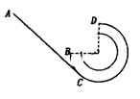
9.如图所示，倾斜轨道AC与有缺口的圆管轨道BCD相切于C，圆管轨道半径为R，两轨道在同一竖直平面内，D是圆管轨道的最高点，D、B点对应半径的夹角为90°。把一个小球从倾斜轨道上某点由静止释放，它下滑到C点缺口处后便进入圆管轨道，若要使它此后能够一直在管道中上升到D点并且恰可再落到B点，沿管道一直运动，不计摩擦，则下列说法正确的是：（ ）
A．释放点须与D点等高
B．释放点须比D点高R/4
C．释放点须比D点高R/2
D．无论释放点在哪里，都不可能使小球上升到D点再落到B点
10.如图所示，倾角为θ的足够长传送带以恒定的速率v₀沿逆时针方向运行。t=0时，将质量m=1kg的小物块（可视为质点）轻放在传送带上，物块速度随时间变化的图象如图所示。设沿传送带向下为正方向，g=10m/s²。则：（ ）
A．1～2s内，物块的加速度为1m/s²
B．小物块受到的摩擦力的方向始终沿传送带向下
C．传送带的倾角θ=30º
D．小物块与传送带之间的动摩擦因数μ=0.5
11.如图所示，一倾斜的匀质圆盘绕垂直于盘面的固定对称轴以恒定的角速度ω转动，盘面上离转轴距离2.5m处有一小物体与圆盘始终保持相对静止。物体与盘面间的动摩擦因数为（设最大静摩擦力等于滑动摩擦力），盘面与水平面的夹角为30⁰，g取10m/s²。则ω的最大值是：（ ）
ω
30⁰
A． B．
C． D．
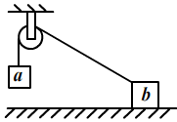
12.如图，质量相同的两物体a、b，用不可伸长的轻绳跨接在同一光滑的轻质定滑轮两侧，a在水平桌面的上方，b在水平粗糙桌面上。初始时用力压住b使a、b静止，撤去此压力后，a开始运动，在a下降的过程中，b始终未离开桌面。在此过程中：（ ）
A.a的动能大于b的动能
B.两物体机械能的变化量相等
C.a的重力势能的减小量等于两物体总动能的增加量
D.绳的拉力对a所做的功与对b所做的功的代数和为零
13.如图所示，A、B两物块的质量分别为2m和m，静止叠放在水平地面上。 A、B 间 的动摩擦因数为μ，B与地面间的动摩擦因数为。最大静摩擦力等于滑动摩擦力，重力加速度为g。现对A施加一水平拉力F，则下列说法不正确的是：（ ）
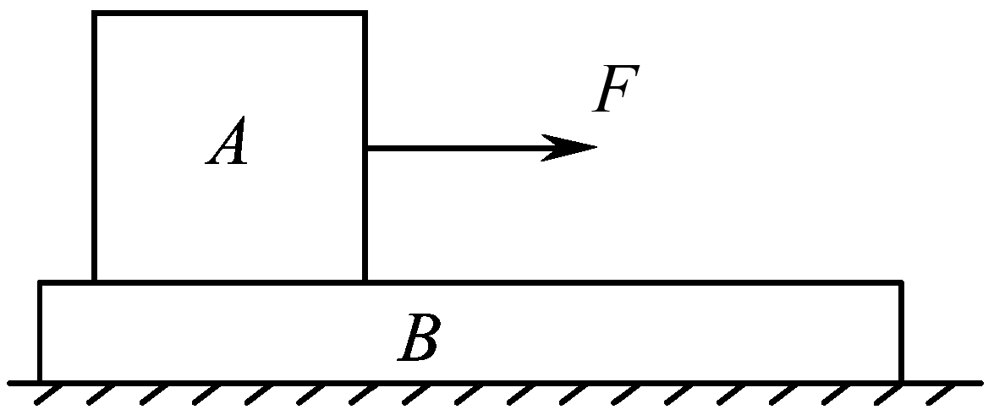
A．当F =时，A的加速度为
B．当F < 2μmg 时，A、B 都相对地面静止
C．当F > 3 μmg 时，A相对B滑动
D．无论F为何值，B的加速度不会超过

二、实验题（共20分，每空2分）
14.为了验证平抛运动的小球在竖直方向上做自由落体运动，用如图所示的装置进行实验。小锤打击弹性金属片，A球水平抛出，同时B球被松开，自由下落。关于该实验，下列说法中正确的有：（ ）
A．两球应同时落地
B．两球的质量应相等
C．应改变装置的高度,多次实验
D．实验也能说明A 球在水平方向上做匀速直线运动
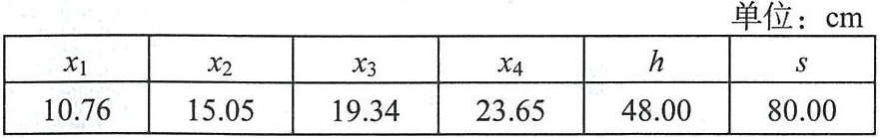
15.现用频闪照相方法来研究物块的变速运动。在一小物块沿斜面向下运动的过程中，用频闪相机拍摄的不同时刻物块的位置如图所示。拍摄时频闪频率是10Hz；通过斜面上固定的刻度尺读取的5个连续影像间的距离依次为x₁、x₂、x₃、x₄。已知斜面顶端的高度h和斜面的长度s。数据如下表所示。重力加速度大小g＝9.80m/s²。
根据表中数据，完成下列填空：
⑴ 物块的加速度a＝ m/s²(保留3位有效数字)。
⑵ 因为 ，可知斜面是粗糙的。
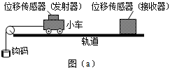
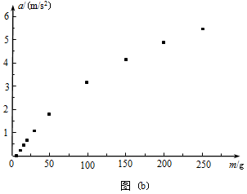
16.某同学利用图(a)所示实验装置及数字化信息系统获得了小车加速度a与钩码的质量m的对应关系图。如图(b)所示。实验中小车(含发射器)的质量为200g，实验时选择了不可伸长的轻质细绳和轻定滑轮，小车的加速度由位移传感器及与之相连的计算机得到。回答下列问题：
(1)根据该同学的结果，小车的加速度与钩码的质量成 （填“线性”或“非线性”关系）。
(2)由图(b)可知，a-m图线不经过原点，可能的原因是存在 。
(3)若利用本实验装置来验证“在小车质量不变的情况下，小车的加速度与作用力成正比”的结论，并直接以钩码所受重力mg作为小车受到的合外力，则实验中应采取的改进措施是 ，钩码的质量应满足的条件是 。

17.我国舰载飞机在“辽宁舰”上成功着舰后，某课外活动小组对舰载飞机利用阻拦索着舰的力学问题很感兴趣。他们找来了木板、钢球、铁钉、橡皮条以及墨水，制作了如题图所示的装置，准备定量研究钢球在橡皮条阻拦下前进的距离与被阻拦前速率的关系。要达到实验目的，需直接测量的物理量是钢球由静止释放时的 和在橡皮条阻拦下前进的距离，还必须增加的一种实验器材是 。忽略钢球所受的摩擦力和空气阻力，重力加速度已知，根据 定律（定理），可得到钢球被阻拦前的速率。
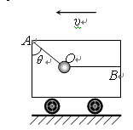
三、计算题（共41分。解答应写出必要的文字说明、方程式和重要的演算步骤，只写最后答案的不给分，有数值计算的题，答案中必须明确写出数值和单位）
18．（4分）如图所示，小车在水平面上做匀速直线运动，车厢内用OA、OB两细绳系住一个质量为m的物体，OA与竖直方向的夹角为θ，OB是水平.求二绳的拉力各是多少？

19．（6分）甲乙两车从同一地点沿同一方向做直线运动。甲车以4m/s的速度做匀速直线运动，乙车同时以1m/s²的加速度做初速度为零的匀加速运动。求：
(1) 乙车经多长时间追上甲车？
(2) 在乙车追上甲车前，何时两车相距最远？两车最远的距离是多少？

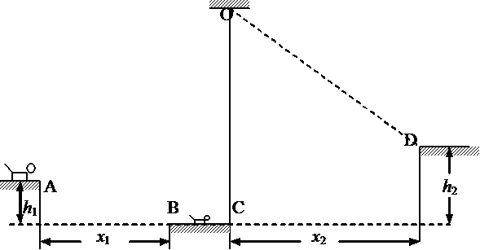
20. (10分)山谷中有三块大石头和一根不可伸长的青之青藤，其示意图如下。图中A、B、C、D均为石头的边缘点，O为青藤的固定点，h₁=1.8m，h₂=4.0m，x₁=4.8m，x₂=8.0m。开始时，质量分别为M=10kg和m=2kg的大小两只滇金丝猴分别位于左边和中间的石头上，当大猴发现小猴将受到伤害时，迅速从左边石头A点起水平跳到中间石头，大猴抱起小猴跑到C点，抓住青藤的下端荡到右边石头的D点，此时速度恰好为零。运动过程中猴子均看成质点，空气阻力不计，重力加速度g=10m/s²，求：
（1）大猴子水平跳离的速度最小值
（2）猴子抓住青藤荡起时的速度大小
（3）荡起时，青藤对猴子的拉力大小
21.(10分)摩天大楼中一部直通高层的客运电梯，行程超过百米。电梯的简化模型如图1所示。考虑安全、舒适、省时等因素，电梯的加速度a是随时间t变化的，已知电梯在t=0时由静止开始上升，a—t图像如图2所示。电梯总质量m=2.0×10³kg，忽略一切阻力，重力加速度g取10m/s²。
（1）求电梯在上升过程中受到的最大拉力F₁
（2）类比是一种常用的研究方法．对于直线运动，教科书中讲解了由υ─t图像求位移的方法．请你借鉴此方法，对比加速度和速度的定义，根据图2所示a─t图像，求电梯在第1s内的速度改变量Δυ₁和第2s末的速率υ₂；
（3）求在0～11s时间内，拉力和重力对电梯所做的总功W。
图1
电梯
拉力
a/m
s⁻¹
1.0
0
-1.0
1
2
10
11
30
31
30
41
图2
t/s
32

22. (11分)校运会举行托乒乓球跑步比赛，赛道为水平直道，比赛距离为S，比赛时，某同学将球置于球拍中心，以大小a的加速度从静止开始做匀加速运动，当速度达到υ₀时，再以υ₀做匀速直线运动跑至终点。整个过程中球一直保持在球拍的中心不动。比赛中，该同学在匀速直线运动阶段保持球拍的倾角为θ₀ ，如图所示。设球在运动过程中受到的空气阻力与其速度大小成正比，方向与运动方向相反，不计球与球拍之间的摩擦，球的质量为m，重力加速度为g。求：
⑴ 空气阻力大小与球速大小的比例系数k
⑵ 求在匀加速跑阶段球拍倾角θ随球速υ变化的关系式
⑶ 整个匀速跑阶段，若该同学速率仍为υ₀ ，而球拍的倾角比θ₀大了β并保持不变，不计球在球拍上的移动引起的空气阻力的变化，为保证到达终点前球不从球拍上距离中心为r的下边沿掉落，求β应满足的条件。

厦门一中2014—2015学年第一学期阶段(2)考试
考试座位号
高三物理答题卷
一、选择题（共39分。每小题给出的四个选项中，只有一个选项符合题目要求）
1 | 2 | 3 | 4 | 5 | 6 | 7 | 8 | 9 | 10 | 11 | 12 | 13

二、实验题（共20分，每空2分）
14.（ ）
15. (1) (2) 。
16.（1) (2)
(3)
17.
三、计算题（共41分。解答应写出必要的文字说明、方程式和重要的演算步骤，只写最后答案的不给分，有数值计算的题，答案中必须明确写出数值和单位）
18．
θ
O
A
B
υ

19．

20.

21.

22.

高三物理第一学期阶段(2)参考答案
一.选择题
1 | 2 | 3 | 4 | 5 | 6 | 7 | 8 | 9 | 10 | 11 | 12 | 13
D | C | D | A | D | C | C | C | B | D | D | D | B

二．实验题
14. AC
15.( 1）4.30 （2）物块加速度小于gh/s＝5.88m/s²(或物块加速度小于物块沿光滑斜面下滑的加速度)
16. （1）非线性（2）存在摩擦力 （3）调节轨道的倾斜度以平衡摩擦力； 远小于小车的质量。
17. 高度（距水平木板的高度） 刻度尺 机械能守恒（动能）
三.计算题
18.$T_{A}=\frac{\text{mg}}{\text{cos}θ},T_{B}=\text{mg}\text{tan}θ$
19.:（1）8s（2）4s , 8 m
20. 解（1）设猴子从A点水平跳离时速度的最小值为${\text{10}}^{−3}V⋅m⋅A^{−1}⋅T^{−1}$，根据平抛运动规律，有
①
②
联立①、②式，得 ③
（2）猴子抓住青藤后的运动过程中机械能守恒，设荡起时速度为${}_{2}^{4}{}\text{He}+\text{___}→{}_{4}^{8}{}\text{Be}+γ$，有
④
⑤
（3）设拉力为${}_{4}^{8}{}\text{Be}$,青藤的长度为L，对最低点，由牛顿第二定律得
⑥
由几何关系 ⑦
得： ⑧
综合⑤、⑥、⑧式并代入数据解得：

21. 解（1）由牛顿第二定律，有 F-mg= ma
由a─t图像可知，F₁和F₂对应的加速度分别是a₁=1.0m/s²，a₂=-1.0m/s²
F₁= m(g+a₁)=2.0×10³×(10+1.0)N=2.2×10⁴N
（2）类比可得，所求速度变化量等于第1s内a─t图线下的面积
Δυ₁=0.50m/s
同理可得， Δυ₂=υ₂-υ₀=1.5m/s
υ₀=0，第2s末的速率 υ₂=1.5m/s
（3）由a─t图像可知，11s～30s内速率最大，其值等于0～11s内a─t图线下的面积，有υ_{m}=10m/s
由动能定理，总功 W=E_{k2}-E_{k1}=mυ_{m}²-0=×2.0×10³×10²J=1.0×10⁵J
22. 解⑴在匀速运动阶段有，$\text{mg}\text{tan}θ_{0}={\text{kv}}_{0}$
得$k=\text{mg}\text{tan}θ_{0}/v_{0}$
⑵加速阶段，设球拍对球的支持力为$N^{'}$，有
$$N^{'}\text{sin}θ−\text{kv}=\text{ma}$$
$$N^{'}\text{cos}θ=\text{mg}$$
得$\text{tan}θ=a/g+v\text{tan}θ_{0}/v_{0}$
⑶以速度v₀匀速运动时，设空气的阻力与重力的合力为F，有
$F=\text{mg}/\text{cos}θ_{0}$
球拍倾角为$θ_{0}+β$时，空气阻力与重力的合力不变，设球沿球拍面下滑的加速度大小为$a^{'}$，有 $F\text{sin}β=ma^{'}$设匀速跑阶段所用时间为t，因匀加速时间为$\frac{v_{0}}{a}$，则可求$t=\frac{s}{v_{0}}−\frac{v_{0}}{2a}$
球不从球拍上掉落的条件 ： $\frac{1}{2}a^{'}t^{2}≤r$
得：

